UNIVERSIDAD NACIONAL MAYOR DE SAN MARCOS
Facultad de Ingeniería de Sistemas e Informática
Escuela Académica Profesional Ingeniería de Software


FoodSave
Automatización de la planificación y el abastecimiento
para una pastelería
Informe parcial de la versión 2
Autores
Axel Andree Cueva Alcalá - 23200093
Edu Sanchez
Kevin Bohorquez
Leonardo Vera
Leonardo Aguirre
Max Rojas
Grupo 1
Curso
Automatización y Control de Software
Docente
Dra. Marlene Reyes Huamán
21 de octubre de 2026
Lima, Perú
2026

Contenido
1 Resumen ejecutivo e identificación del problema 3
2 Proceso actual AS IS 4
3 Objetivos alcance y restricciones 5
4 Requisitos funcionales 6
5 Requisitos no funcionales y trazabilidad 7
6 Entradas procesamiento y salidas 8
7 Diseño de automatización y reglas ECA 9
8 Matriz de automatización y control 10
9 Casos de uso y actores 11
10 Especificación de casos de uso de inicialización 12
11 Especificación de casos de uso de planificación y compra 13
12 Especificación de casos de uso de control 14
13 Diagrama de actividad del flujo principal 15
14 Proceso automatizado BPMN TO BE 16
15 Arquitectura de la solución 17
16 Base de datos y consistencia 18
17 APIs e integración entre sistemas 19
18 Implementación disponible y organización 20
19 Pruebas control y manejo de excepciones 21
20 Resultados preliminares e indicadores 22
21 Demostración del flujo normal y de excepción 23
22 Conclusiones recomendaciones y siguiente entrega 24
Referencias documentales 25
Anexo A Evidencia y cobertura de la pauta V2 26
Corte académico V2 del 21 de octubre de 2026. El informe desarrolla el proceso principal y distingue implementación, evidencia registrada y trabajo pendiente.

1 Resumen ejecutivo e identificación del problema

1 1 Resumen ejecutivo
FoodSave dispone de un núcleo implementado que transforma ventas históricas, recetas versionadas y disponibilidad de inventario en pronósticos, planes de preparación, necesidades de ingredientes y propuestas de compra. El avance parcial se concentra en mostrar cómo una programación temporal activa este recorrido y cómo el sistema conserva resultados, decisiones e intentos para verificarlo. La instalación de referencia se denomina Pastelería Maria Juanita. [R2, R4]
La solución utiliza Next.js y React para la interfaz, FastAPI y SQLAlchemy para los servicios, PostgreSQL para persistencia, Redis y Celery para la ejecución de tareas y CatBoost para el pronóstico. Telegram permite comunicar pedidos bajo el modo de aprobación configurado. El resultado disponible es un prototipo universitario de planificación sobre escenarios históricos; la operación diaria con ventas actuales y la reducción real del desperdicio permanecen pendientes de validación. [R2, R4, R8]

1 2 Problema y evidencia disponible
El problema abordado es la dificultad de convertir información dispersa de ventas, recetas y existencias en cantidades justificables de preparación y compra. Una estimación sin trazas puede omitir ingredientes, repetir una compra o dejar productos sin vender. Afecta al encargado que planifica, al administrador que autoriza compras y al proveedor que recibe solicitudes. Estas consecuencias representan riesgos del proceso; este informe no dispone de una medición comercial que cuantifique su frecuencia o costo.
La evidencia técnica disponible corresponde al repositorio y a los registros de pruebas. La consulta documentada del 21 de octubre informa 88 543 ventas, fechas del 11 de enero de 2025 al 9 de octubre de 2026 y un modelo preparado con prueba reservada entre julio y septiembre de 2026. Estos datos sustentan un escenario histórico reproducible, pero no prueban desperdicio, ahorro ni demanda no atendida. [R8]

1 3 Relación con la versión anterior
La pauta V2 exige evidenciar correcciones de V1. No se recibió la versión anterior ni las observaciones de la docente; por ello, no se atribuyen correcciones académicas específicas. El informe incorpora trazabilidad, reglas ECA, modelado e integración exigidos por la pauta. La conciliación con la retroalimentación real de V1 queda como pendiente documental del equipo. [R1]

2 Proceso actual AS IS
El AS IS es un proceso de referencia reconstruido a partir del objetivo del proyecto. Describe el trabajo previo que se busca apoyar y requiere validación con quien administra la pastelería. No se presenta como resultado de una observación de campo ni como un estudio de tiempos realizado.
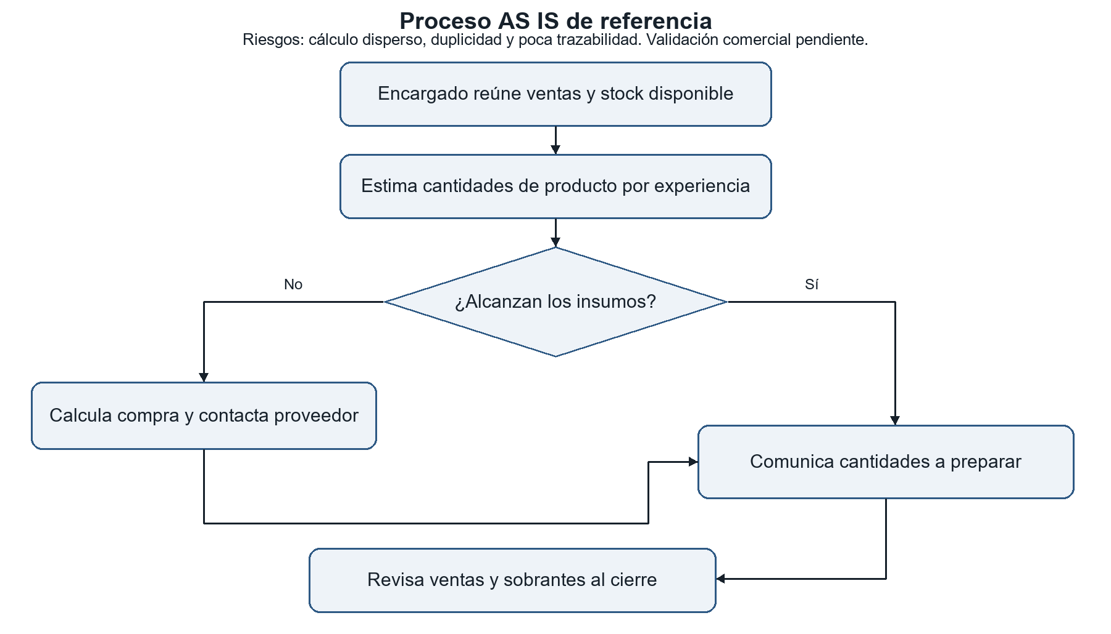
Figura 1 Proceso actual de referencia elaborado para este informe
Actor | Actividad manual y punto crítico
Encargado de planificación | Reúne ventas, estima cantidades y consulta existencias. La decisión puede quedar sin sustento recuperable.
Administrador | Revisa la compra y contacta al proveedor. Una solicitud repetida puede confundirse con una compra nueva.
Proveedor | Recibe el requerimiento. La entrega o aceptación comercial no se deduce de un mensaje enviado.

Las entradas son el historial de ventas, las recetas y el stock conocido; las salidas son las cantidades sugeridas y la solicitud de abastecimiento. Los puntos de control que se incorporan son la validez de los datos, el cálculo reproducible, la aprobación, la prevención de duplicados y la confirmación explícita de recepción. La preparación física y el despacho comercial siguen fuera de la automatización propuesta.

3 Objetivos alcance y restricciones

3 1 Objetivo general
Diseñar e implementar un prototipo que automatice la planificación de preparación y abastecimiento de una pastelería a partir de ventas históricas, recetas e inventario, con decisiones verificables, persistencia y tratamiento de errores.

3 2 Objetivos específicos
OE1 Validar y cargar catálogos, ventas, recetas y stock inicial mediante una transacción que conserve la integridad y evite duplicados.
OE2 Generar pronósticos con historia anterior al objetivo y conservar modelo, partición temporal, cobertura y revisión usada en la evaluación.
OE3 Calcular un plan reproducible y las necesidades agregadas de ingredientes, considerando recetas versionadas y stock elegible.
OE4 Programar la ejecución del proceso y derivar propuestas de compra con aprobación configurable y control de envíos inciertos.
OE5 Verificar resultados mediante estados, intentos, métricas y escenarios de excepción que permitan orientar una acción correctiva.

3 3 Alcance del corte
Se considera una instalación local, un comercio y una sucursal. Incluye acceso administrativo, primera carga XLSX o CSV, preparación y evaluación histórica de CatBoost, calendario finito de 1 a 31 días, plan, necesidades, compras, aprobación, Telegram, recepción explícita de ingredientes y sugerencias de promoción. PostgreSQL constituye la fuente de datos después de la carga. [R2, R4]
La tienda es una aplicación independiente con frontend, backend y almacenamiento propios. Su relación con FoodSave se limita a API HTTP; no importa modelos o servicios ni comparte PostgreSQL. Payme Flex se usa exclusivamente en preproducción y sobre catálogo de ejemplo. La integración real de catálogo, stock y pedidos de tienda permanece pendiente. [R9]

3 4 Exclusiones y restricciones
El corte no acredita producción física, POS, facturación, pagos de producción, actualización de stock por ventas operativas, publicación automática de promociones, predicción indefinida para la fecha actual ni informes de impacto comercial. Se requieren Docker, recursos para entrenamiento y configuración válida del proveedor. El uso de Telegram depende del destino y de autorización expresa para la prueba. Las recetas estimadas y fechas de lotes deben validarse antes de cualquier uso comercial.

4 Requisitos funcionales
Los requisitos se formulan como comportamientos verificables del prototipo. La matriz relaciona cada requisito con un objetivo y con una evidencia o criterio de aceptación. La existencia del requisito no sustituye la prueba de su implementación.
ID | Requisito y criterio verificable | Objetivo
RF01 | Autenticar usuarios y aplicar roles. Una operación administrativa solicitada por Operador devuelve 403. | OE5
RF02 | Validar dos XLSX o cinco CSV y mostrar errores antes de confirmar. Un SKU desconocido impide la carga. | OE1
RF03 | Confirmar la primera carga de forma atómica e idempotente. Un error de receta o stock revierte el lote completo. | OE1
RF04 | Preparar un modelo versionado y su evaluación histórica. Un fallo de entrenamiento permite reintentar sin reimportar. | OE2
RF05 | Pronosticar para una fecha histórica válida con datos anteriores. La venta del objetivo se consulta solo para evaluar. | OE2
RF06 | Guardar una programación o calendario de 1 a 31 días y mostrar ejecución e intentos. La configuración sola no agenda. | OE4
RF07 | Generar un plan por producto con receta, pronóstico y stock conservados. Un pronóstico no disponible mantiene su motivo. | OE3
RF08 | Agregar ingredientes y calcular faltantes. Dos productos que usan el mismo insumo generan una necesidad consolidada. | OE3
RF09 | Generar pedidos por proveedor con factores, mínimos y múltiplos. Una configuración incompleta bloquea la compra y explica la incidencia. | OE4
RF10 | Aplicar aprobación manual o modo automático autorizado y registrar intentos de envío. Un resultado incierto exige conciliación. | OE4
RF11 | Registrar ajustes y recepción explícita por lote. Repetir la clave no duplica el movimiento ni deja saldo negativo. | OE1
RF12 | Reservar una evaluación de promoción tras un ajuste nuevo de producto con regla habilitada y mostrar sugerencia o rechazo explicado. | OE5
RF13 | Conservar revisiones de ventas y reservar reevaluaciones afectadas. Las métricas vigentes usan las revisiones correspondientes. | OE2
RF14 | Consultar métricas, cobertura y trazas por modelo, fecha y corrida. Ausencia de venta permanece desconocida. | OE5

Tabla 1 Requisitos derivados de los contratos vigentes [R2 a R7]

5 Requisitos no funcionales y trazabilidad
ID | Atributo | Criterio de verificación
RNF01 | Seguridad | Las rutas de escritura verifican el rol; los secretos de Telegram y Payme no se exponen en respuestas ni en el informe.
RNF02 | Consistencia | Importación, plan y reservas de tareas usan transacciones coherentes; servicios participantes no confirman por separado.
RNF03 | Idempotencia | Misma clave y contenido recuperan el resultado; contenido distinto con la misma clave produce conflicto 409.
RNF04 | Recuperación | Las solicitudes persistidas y los leases permiten recuperar despacho interno; los efectos externos inciertos no se repiten ciegamente.
RNF05 | Trazabilidad | Cada ejecución conserva entrada, tipo, estado, tiempos e intentos; el resultado enlaza el plan, corrida o evaluación.
RNF06 | Calidad temporal | Entrenamiento, validación y prueba respetan meses calendario y la inferencia utiliza exclusivamente historia previa.
RNF07 | Control de carga | La lectura de entrada se acota a 64 MiB por archivo, 128 MiB por entrega y cinco archivos; el exceso devuelve 413.
RNF08 | Despliegue reproducible | Compose coordina API, PostgreSQL, Redis, worker y Beat; Alembic mantiene una cadena aditiva sin reescribir revisiones aplicadas.

Tabla 2 Restricciones verificables y controles de calidad [R3 a R8]

5 1 Cadena de trazabilidad del proceso
Necesidad | Requisitos | Control y evidencia
Planificar con datos consistentes | RF02 a RF08; RNF02 y RNF06 | Vista previa, versiones, huellas, corrida y snapshots del plan.
Evitar compras duplicadas o inválidas | RF09 y RF10; RNF03 y RNF04 | Protección de recompra normal, outbox, intentos y conciliación.
Explicar resultados y corregir errores | RF11 a RF14; RNF01 y RNF05 | Movimientos, revisiones, motivos, permisos e indicadores pendientes.

Los criterios operativos aún sin medición incluyen tiempo de respuesta bajo carga, capacidad concurrente y restauración en otra computadora. El sondeo de Beat cada 30 segundos es una configuración del prototipo, no una garantía de latencia de extremo a extremo. [R4, R8]

6 Entradas procesamiento y salidas
Entradas | Procesamiento | Salidas verificables
Ventas por fecha, producto, cantidad y revisión | Validación de SKU, fechas y pertenencia a sucursal; persistencia atómica | Historial consultable, revisión y resultado de importación.
Modelo y catálogo de productos | Construcción de 13 características temporales e inferencia histórica | Corrida versionada, pronóstico o motivo de indisponibilidad.
Pronóstico, receta y stock elegible | Cálculo por producto y agregación decimal de ingredientes | Plan, necesidades, faltantes y trazas de sus fuentes.
Ofertas y modo de aprobación | Conversión a presentación de compra y validación global de proveedor/destino | Propuesta, pedidos por proveedor o incidencia explicada.
Hora real y fecha del escenario | Persistencia, despacho, reclamación y ejecución de tarea | Estado, intentos, tiempos y enlaces al resultado.
Venta real conocida o ajuste de stock | Evaluación de pronóstico o regla de promoción versionada | Métricas/cobertura o sugerencia/rechazo con motivo.

6 1 Ejemplo numérico de cálculo
Ejemplo ilustrativo, sin ejecución sobre inventario real: un producto tiene pronóstico de 30 unidades y stock elegible de 8. Con margen de seguridad cero, el plan propone max(0, 30 - 8) = 22 unidades. Si cada unidad requiere 100 g de harina, la necesidad es 2 200 g. Con 700 g disponibles, el faltante es max(0, 2 200 - 700) = 1 500 g.
Si la oferta válida corresponde a paquetes de 1 000 g, mínimo de un paquete y múltiplo uno, la compra se redondea a dos paquetes. La conversión se conserva en el pedido. Generar este plan o pedido no altera el stock; una recepción explícita posterior es la que registra el ingreso. El ejemplo no acredita exactitud del modelo ni compra comercial. [R5, R7]

6 2 Tratamiento de datos ausentes
Una venta ausente es desconocida y no se completa con cero. Un pronóstico sin historia o cobertura mantiene su estado; ese producto no se transforma en una necesidad nula ficticia. El stock y las recetas conservados explican el cálculo de la corrida, sin afirmar que se reconstruye un inventario histórico completo a partir de la fecha consultada. [R6, R8]

7 Diseño de automatización y reglas ECA
El evento inicia una tarea, la condición determina si puede continuar y la acción produce un efecto persistido. El motor ejecuta las funciones de dominio y conserva el resultado. La tabla utiliza el modelo CUANDO ocurre un evento, SI se cumple una condición, ENTONCES ejecutar una acción. [R4]
ID | Evento | Condición | Acción automática
ECA01 | Primera carga confirmada | Datos válidos y preparación aún no reservada | Reservar PREPARAR_MODELO en la misma transacción.
ECA02 | Artefacto preparado | Versión/huella compatibles y evaluación correspondiente pendiente | Reservar EVALUAR_MODELO sobre la prueba histórica.
ECA03 | Vence una programación | PROGRAMADA, no cancelada/pausada y reclamación válida | Despachar GENERAR_PROPUESTA y registrar intento.
ECA04 | Se ejecuta la propuesta | Modelo, fecha, recetas y stock cumplen contrato | Persistir corrida, plan, necesidades y propuesta de compra.
ECA05 | Se obtienen faltantes | Ofertas/destinos válidos y política de recompra cumplida | Agrupar pedidos; reservar envío si el modo automático está autorizado.
ECA06 | Administrador aprueba pedido | Estado aprobable y destino revisado | Guardar decisión y reservar envío en outbox.
ECA07 | Propuesta persistida o venta corregida | Existen corridas y revisiones aplicables | Reservar EVALUAR_PRONOSTICO con revisiones conservadas.
ECA08 | Ajuste nuevo de producto | Regla de promoción habilitada | Reservar EVALUAR_PROMOCION con regla y lectura conservadas.
ECA09 | Finaliza un intento de envío | Recibo válido de Telegram o resultado de error clasificado | Guardar ENVIADO o estado de fallo/incertidumbre; evitar reenvío ciego.

Tabla 3 Reglas del corte implementado [R4, R5, R7]
En ECA05, una compra normal conserva la protección entre planes de la misma fecha. La ampliación prueba_repetible=true es una modalidad explícita de prueba con una nueva ejecución y plan; no anula la idempotencia del mismo plan ni autoriza reintentar un envío incierto. Los pedidos se rotulan PRUEBA REPETIBLE — NO SURTIR. [R7]

8 Matriz de automatización y control
Elemento | Aplicación al proceso principal
Problema | Dificultad para obtener cantidades de preparación y abastecimiento justificables y evitar solicitudes repetidas.
Proceso | Programación histórica → pronóstico → plan → necesidades → propuesta de compra → evaluación.
Entrada | Productos, ventas anteriores, modelo, recetas, stock, ofertas y fechas real/histórica.
Evento | La hora real de una programación guardada llega a su vencimiento.
Condición | Tarea habilitada, modelo/fecha válidos y contratos de dominio satisfechos.
Regla | Producción = max(0, pronóstico - stock); faltante = max(0, requerido - disponible).
Decisión | Proponer compra, indicar SIN_FALTANTES o bloquear la compra con incidencias.
Acción automática | Beat despacha; worker infiere, calcula y persiste resultados con reserva de evaluación.
Salida | Corrida, plan, necesidades, propuesta, pedidos cuando correspondan y referencias de ejecución.
Resultado esperado | Un efecto local por solicitud idempotente, cantidades explicables y estado final verificable.
Retroalimentación | Detalle de ejecución e intentos; evaluación posterior con ventas conocidas y cobertura.
Acción correctiva | Corregir datos/requisitos; reintentar tarea interna recuperable o conciliar un envío incierto.
Indicador | Tasa de ejecuciones completadas, duplicados efectivos, cobertura y MAE/WAPE históricos.

Tabla 4 Matriz obligatoria solicitada por la pauta [R1]

8 1 Cómo se comprueba el resultado
La ejecución pasa de PENDIENTE a EN_EJECUCION y puede terminar COMPLETADA o FALLIDA; los reintentos internos se registran como REINTENTANDO. Se verifica el resultado de la función y se guardan referencias a sus entidades. Una ejecución COMPLETADA no demuestra por sí sola que Telegram ya envió el pedido ni que otra tarea de evaluación terminó: cada efecto conserva su propio estado. [R3, R4]

9 Casos de uso y actores
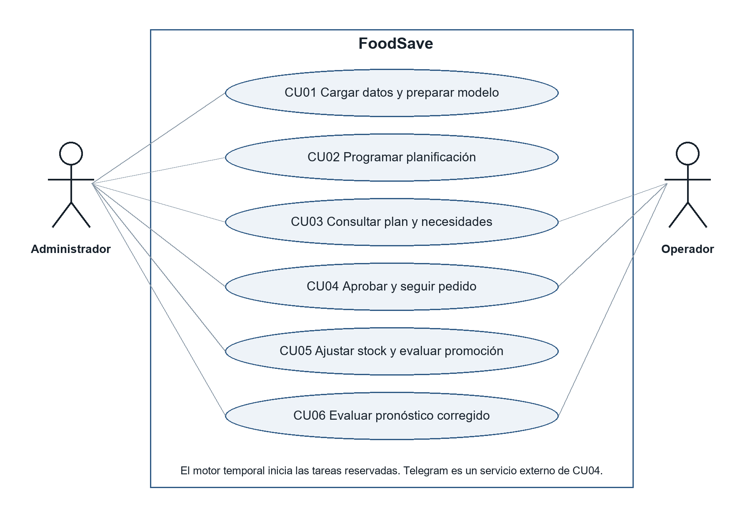
Figura 2 Diagrama general de casos de uso del corte V2
El Administrador configura y autoriza operaciones; el Operador consulta la información permitida. El motor temporal inicia automáticamente las tareas previamente reservadas. Telegram actúa como servicio externo para el envío del pedido. La recepción comercial del proveedor requiere evidencia adicional y no se deduce del recibo técnico. [R3, R7]
CU01 corresponde a RF02–RF04; CU02 a RF06; CU03 a RF05 y RF07–RF09; CU04 a RF10; CU05 a RF11–RF12; CU06 a RF13–RF14. A continuación se detallan seis casos para cubrir el mínimo de cinco exigido por la pauta.

10 Especificación de casos de uso de inicialización

CU01 Cargar datos y preparar modelo
Actor. Administrador; motor como actor de soporte.
Objetivo. Dejar una base coherente y solicitar la preparación del modelo.
Precondiciones. Sesión administrativa; instalación sin primera carga confirmada; archivos según contrato.
Flujo principal. 1) Selecciona los dos XLSX o cinco CSV. 2) La API valida y entrega vista previa. 3) El administrador confirma con clave idempotente. 4) Se persisten catálogos, ventas, recetas y apertura en una transacción. 5) Se reserva preparación; el worker guarda el artefacto y solicita evaluación histórica.
Flujos alternativos. Archivo inválido o tamaño excedido: se informa error y no se confirma el lote. Repetición válida: se recupera el resultado. Si falla ML tras cargar datos, se reintenta preparación sin volver a importar.
Postcondición. Datos iniciales persistidos una vez; estado durable y referencia a preparación/modelo cuando finaliza. [R3, R4]

CU02 Programar planificación
Actor. Administrador; Beat y worker como actores de soporte.
Objetivo. Ejecutar la planificación para una fecha histórica sin generar manualmente cada cálculo.
Precondiciones. Datos y modelo disponibles; fecha dentro de la prueba; recetas/stock válidos; rol administrativo.
Flujo principal. 1) Elige productos, modelo, fecha del escenario y hora real. 2) Comprueba requisitos y avisos. 3) Revisa modo de compra y autoriza automático si corresponde. 4) Confirma una tarea o calendario de 1–31 días. 5) La API congela parámetros. 6) Beat despacha al vencimiento y el worker registra el intento.
Flujos alternativos. Un requisito duro inválido impide confirmar. Ofertas o destinos faltantes se muestran como aviso y pueden permitir el plan, manteniendo bloqueo de compra. La gestión permite pausar, cancelar o reprogramar antes de iniciar.
Postcondición. Programación y ejecución trazables; el mismo contenido/clave recupera el calendario y un cambio con igual clave produce 409. [R5]

11 Especificación de casos de uso de planificación y compra

CU03 Consultar plan y necesidades
Actor. Administrador u Operador para consulta; worker produce el resultado.
Objetivo. Explicar cantidades de preparación y abastecimiento con sus fuentes.
Precondiciones. Corrida/modelo aplicables; recetas versionadas; stock conocido; ejecución GENERAR_PROPUESTA reclamada.
Flujo principal. 1) El worker construye características previas e infiere. 2) Conserva corrida. 3) Calcula max(0, pronóstico - stock). 4) Agrega ingredientes de recetas. 5) Calcula faltantes y llama a Compras. 6) Persiste plan, propuesta e incidencias, y reserva evaluación. 7) El usuario abre detalle y sigue las referencias.
Flujos alternativos. Sin cobertura: conserva motivo del producto. Sin faltantes: propuesta SIN_FALTANTES. Falta oferta o destino: compra BLOQUEADA. Recompra normal no permitida: se conserva el plan y la incidencia. Otros errores revierten la transacción.
Postcondición. Resultado persistido y verificable; no cambia stock ni se considera ejecutada la preparación física. [R4, R7]

CU04 Aprobar y seguir un pedido
Actor. Administrador; servicio Telegram. El Operador consulta.
Objetivo. Comunicar un requerimiento autorizado y conocer su estado técnico.
Precondiciones. Pedido generado; modo manual pendiente o modo automático expresamente autorizado; destino vigente.
Flujo principal. 1) El administrador revisa el pedido y aprueba si el modo es manual. 2) Compras conserva decisión, mensaje y destino. 3) Reserva envío en la transacción. 4) Tras commit, el despachador procesa la outbox y transmite. 5) Se guarda intento y recibo cuando Telegram confirma. 6) La interfaz muestra el resultado.
Flujos alternativos. Rechazo: conserva motivo sin reservar envío. Destino inválido: bloquea. Timeout con resultado incierto: exige conciliación con evidencia. Reintentar solo cuando la política y el estado lo permiten.
Postcondición. Decisión e intento auditables; ENVIADO acredita el recibo técnico, sin afirmar aceptación o entrega comercial. [R7]

12 Especificación de casos de uso de control

CU05 Ajustar stock y evaluar promoción
Actor. Administrador; motor y dominio Promociones como soporte.
Objetivo. Registrar stock explícito y evaluar una sugerencia con una regla conocida.
Precondiciones. Lote válido y clave nueva; rol administrativo; regla habilitada para reservar evaluación.
Flujo principal. 1) Registra delta, motivo y hora del escenario. 2) Inventario valida saldo y guarda movimiento. 3) Si es producto y existe regla habilitada, conserva versión/lectura y reserva tarea. 4) Beat despacha después de la demora. 5) Se revisan último movimiento, frescura, horario y caducidad. 6) Se guarda sugerencia o rechazo y se muestra el detalle.
Flujos alternativos. Regla deshabilitada: el ajuste se confirma sin tarea. Ajuste repetido: no duplica movimiento. Saldo negativo: se rechaza. Lectura reemplazada, antigua o lote no válido: evaluación rechazada con motivo.
Postcondición. Saldo/movimiento coherentes y evaluación trazable cuando corresponde; no publica promociones ni cambia precios. [R5]

CU06 Reevaluar un pronóstico tras corregir ventas
Actor. Administrador corrige; Operador consulta; worker evalúa.
Objetivo. Mantener comparaciones consistentes con las revisiones de ventas.
Precondiciones. Venta existente y pronóstico relacionado; permiso para corrección y motivo válido.
Flujo principal. 1) El administrador corrige la venta. 2) Ventas conserva nueva revisión y busca corridas afectadas. 3) En la misma transacción reserva evaluaciones con pares producto/revisión. 4) El worker consume exactamente esas revisiones. 5) Guarda comparaciones sin borrar las anteriores. 6) Reportes muestra métricas de revisiones vigentes y evaluaciones pendientes.
Flujos alternativos. Fallo al reservar: rollback de corrección. Venta vuelve a cambiar antes del worker: cada tarea conserva su revisión. Venta ausente o pronóstico no disponible: el par se excluye, sin inventar cero.
Postcondición. Historial y evaluación reproducibles; no regenera planes/pedidos ni modifica stock o reentrena el modelo. [R6, R8]

13 Diagrama de actividad del flujo principal
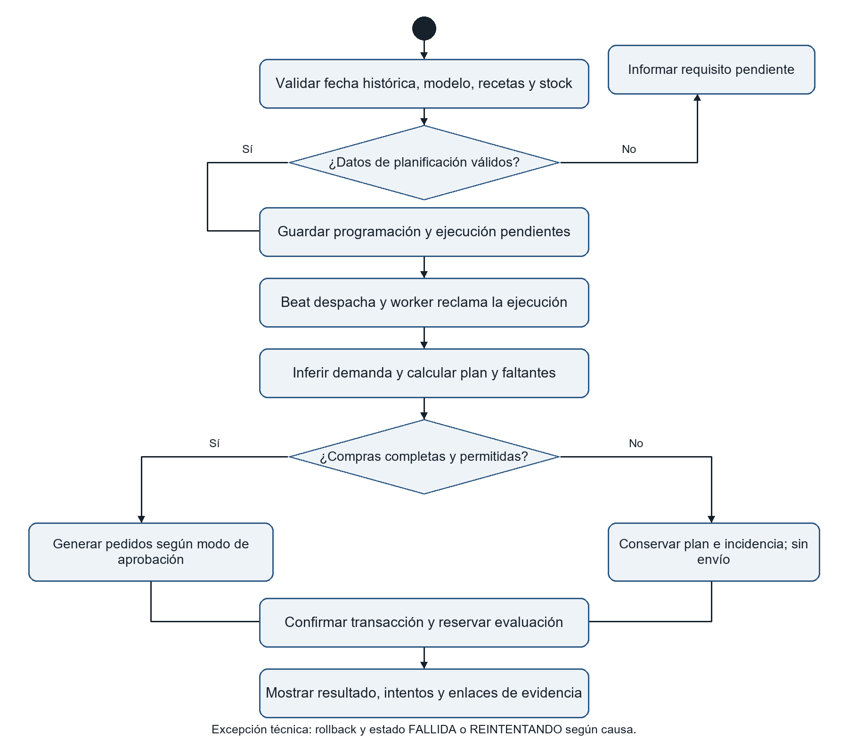
Figura 3 Actividad programada de planificación con decisiones y tratamiento de excepciones
El flujo permite que un problema de proveedor impida comprar sin perder el plan calculado. La persistencia local y la reserva de evaluación se coordinan antes de completar la tarea. El envío externo continúa mediante su propia outbox. El detalle de excepciones y la recuperación comunes se desarrollan en la sección 19. [R4, R7]

14 Proceso automatizado BPMN TO BE
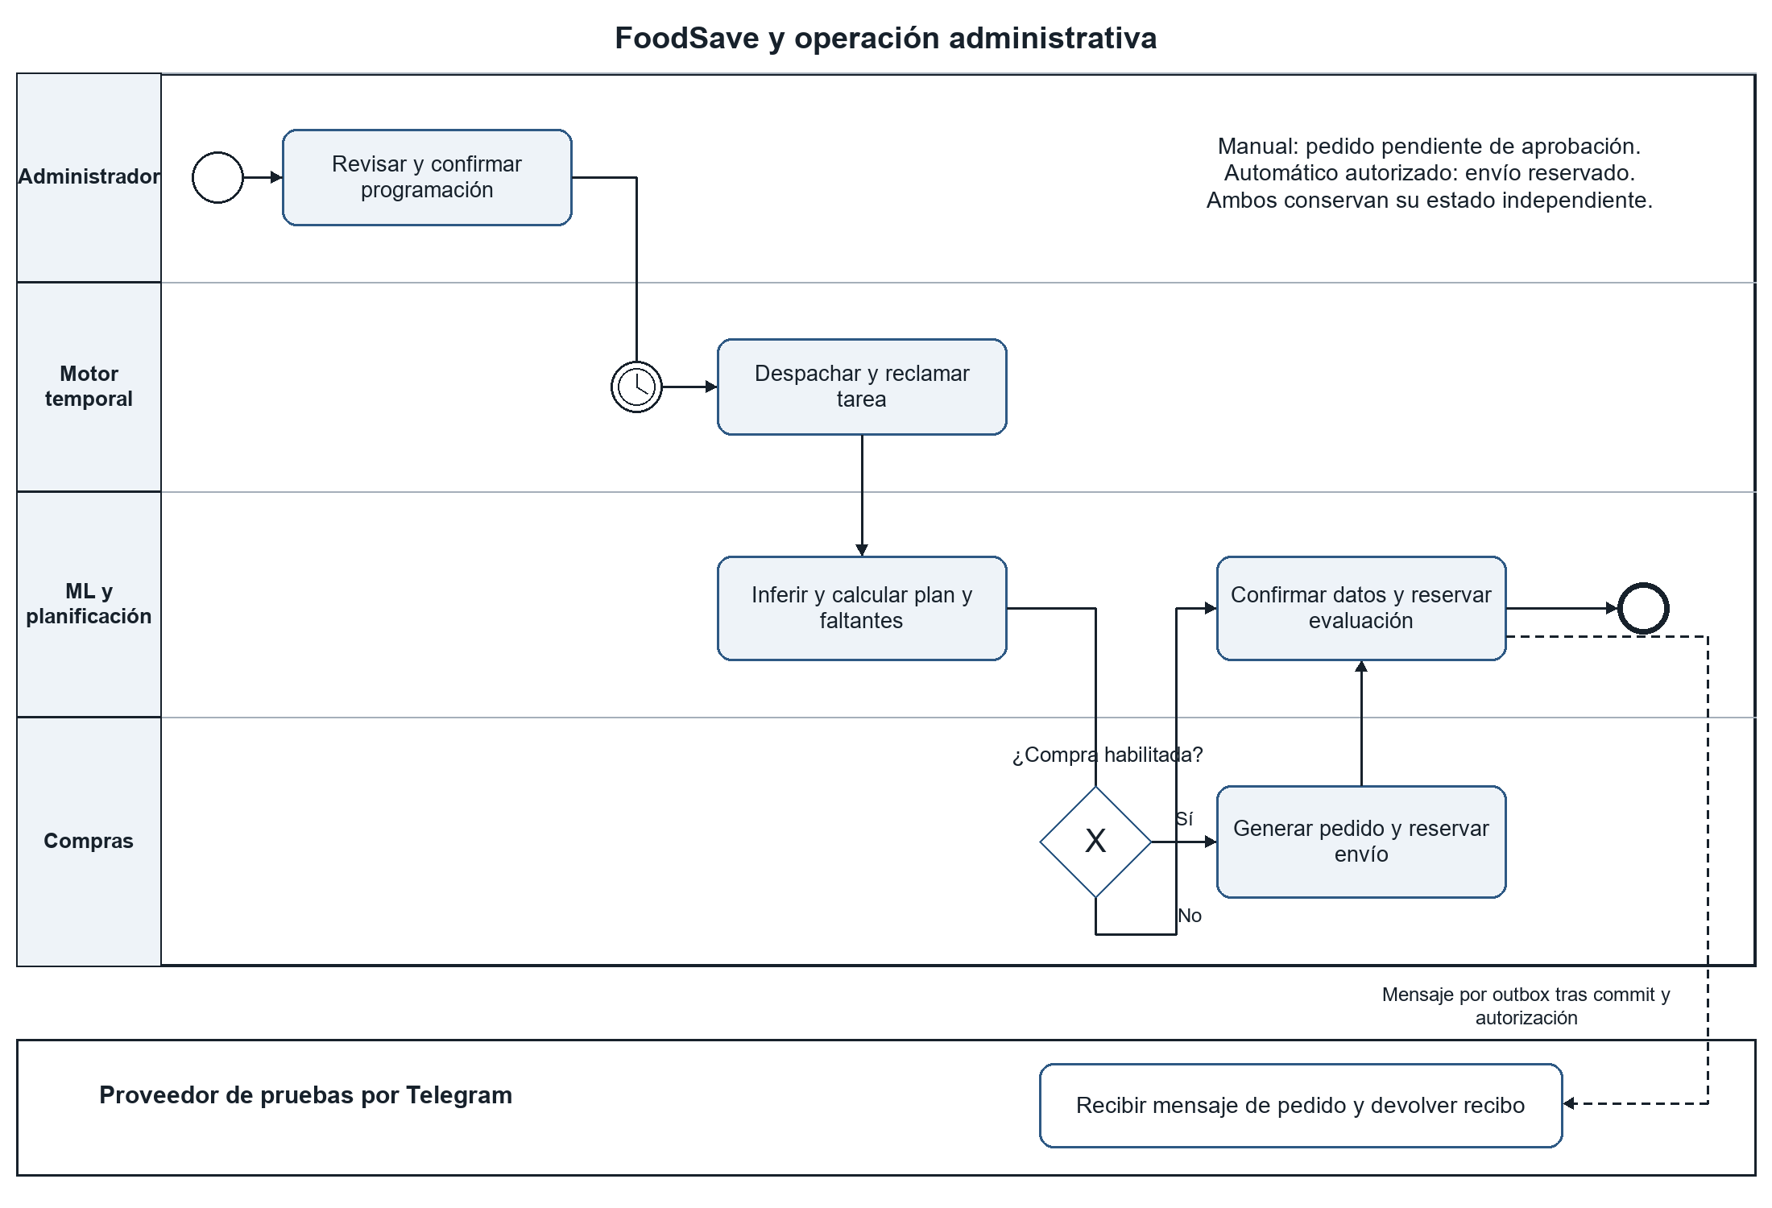
Figura 4 BPMN resumido con participantes y carriles del proceso automatizado

14 1 Lectura del proceso
El pool principal agrupa al administrador, el motor y los dominios de FoodSave. El diagrama representa la revisión y confirmación humanas de la programación; la aprobación manual posterior se detalla en CU04. El evento temporal representa el vencimiento real. Las tareas de servicio despachan, infieren, calculan y guardan resultados. La compuerta exclusiva distingue compra habilitada de un resultado sin envío. [R4]
Las flechas continuas representan secuencia dentro del participante; la comunicación con Telegram se muestra discontinua. La outbox transmite solo después de confirmar la transacción y cumplir el modo de aprobación. El proveedor se representa como participante externo de prueba. La evaluación de pronóstico es otra tarea reservada; su finalización se consulta por separado de la propuesta.

14 2 Diferencia entre ambos procesos
El TO BE sustituye el cálculo y la coordinación repetidos por un recorrido persistido. Conserva intervención humana para configurar parámetros, corregir requisitos, decidir una aprobación manual y conciliar resultados inciertos. Los estados y registros permiten explicar la decisión tomada; la mejora en tiempos o desperdicio requiere una medición comparativa posterior.

15 Arquitectura de la solución
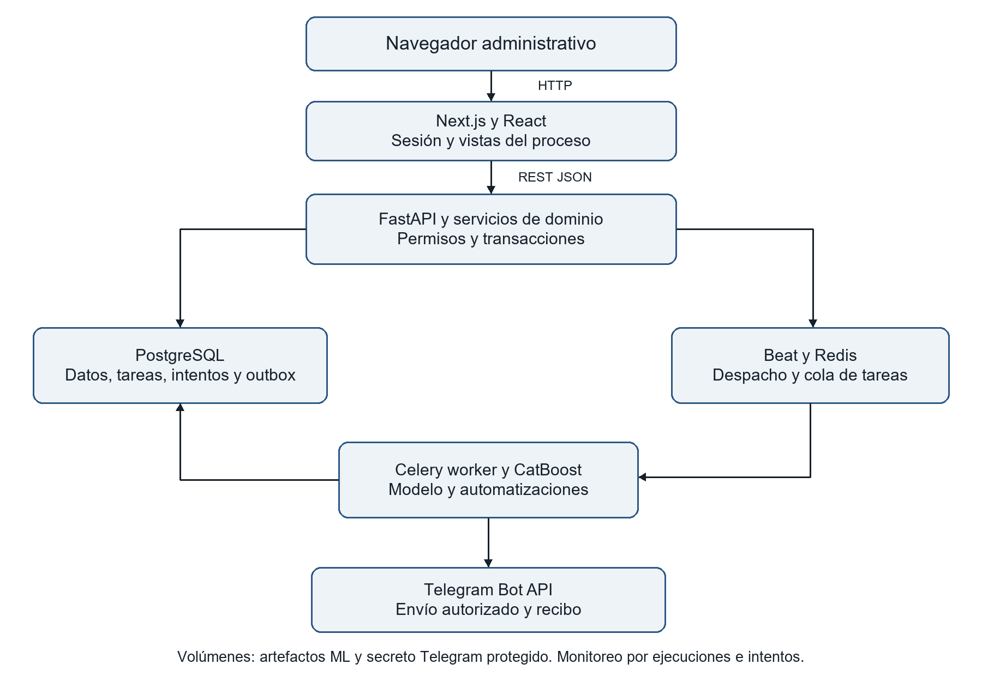
Figura 5 Arquitectura del núcleo administrativo implementado
FastAPI expone contratos HTTP y aplica identidad, permisos y transacciones. Los servicios de dominio comparten una sesión cuando coordinan un efecto local. PostgreSQL conserva datos y la intención durable de ejecutar; Redis transporta tareas y no reemplaza esa fuente. Beat revisa cada 30 segundos y el worker reclama la ejecución con protección temporal. CatBoost usa un artefacto y metadatos persistidos en volumen. [R3, R4]
El monitoreo disponible se basa en la salud de servicios, estados, tiempos, intentos, errores y referencias de resultados. Los secretos de Telegram se protegen fuera de la base de negocio. La tienda independiente dispone de su propio Compose y almacenamiento; sus servicios y Payme sandbox se describen en la integración, sin compartir el esquema administrativo. [R9]

16 Base de datos y consistencia
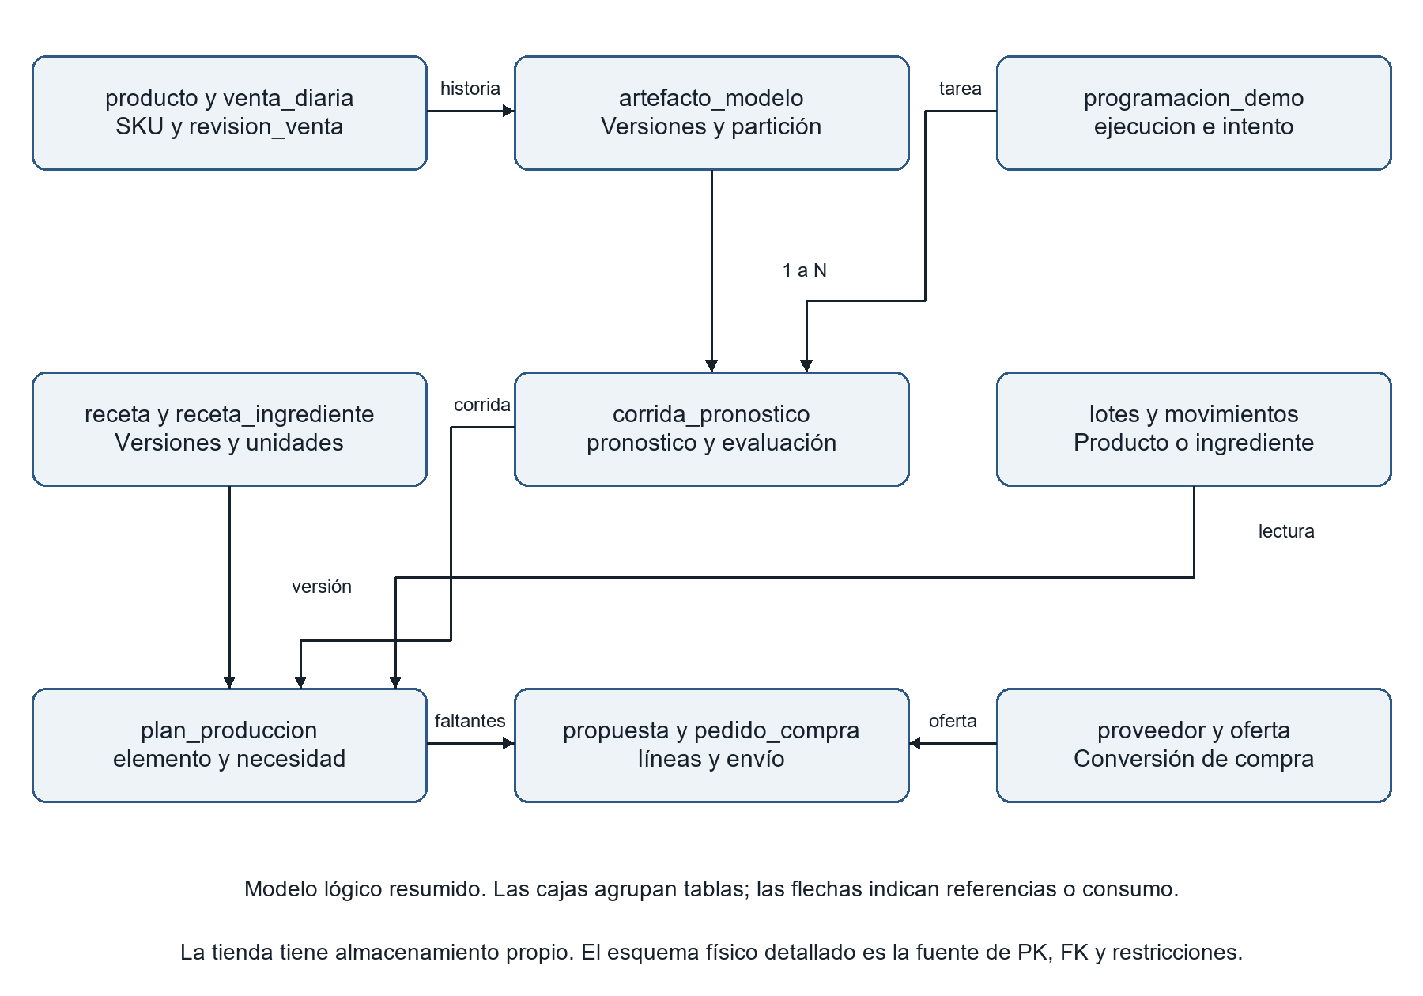
Figura 6 Modelo lógico resumido por grupos de entidades

16 1 Reglas de persistencia
Los planes conservan versiones de receta, pronóstico y lectura de stock; las correcciones de venta crean revisiones. Una clave idempotente y la huella de entrada permiten recuperar una operación repetida o rechazar contenido incompatible. Las restricciones únicas y transacciones protegen el efecto local. El movimiento de inventario afecta exactamente un lote de producto o de ingrediente. [R3, R10]
El inventario no cambia por crear un plan o un pedido. Aperturas, ajustes explícitos y recepciones producen movimientos. La consulta de disponibilidad usa saldo y vigencia para una fecha; no equivale a reconstruir todos los saldos históricos. La tienda de ejemplo tampoco descuenta inventario administrativo. [R2, R9]

16 2 Migraciones del corte
El esquema físico documentado al 21 de octubre resume 38 tablas y sus restricciones hasta 0019_tienda_clientes. El registro vigente de Cueva informa 0020_pruebas_repetibles aplicada con respaldo y verificaciones PostgreSQL, para distinguir pruebas nuevas sin debilitar la protección de compra normal. El documento físico y la instalación son cortes distintos; este informe no realizó una consulta nueva de la base. Las migraciones se conservan y evolucionan mediante revisiones aditivas. [R7, R8, R10]

17 APIs e integración entre sistemas
Origen y destino | Información e interfaz | Resultado y error
Interfaz → Autenticación | POST /api/v1/autenticacion/iniciar-sesion; credenciales de usuario. | Token de sesión válido; errores de acceso sin exponer secretos.
Asistente → Inicialización | POST /inicializacion/vista-previa y /confirmar; archivos, clave y confirmación. | Vista previa o carga; 413 por tamaño, 422 por validación, 409 por conflicto.
Interfaz → Automatización | POST /flujo-automatizacion/comprobar y /programar; productos, modelo y fechas. | Requisitos/calendario conservados; 403 por rol o conflicto de identidad.
Consulta → Ejecuciones | GET /ejecuciones-automatizacion/{id}; identidad de ejecución. | Estado, intentos y resultado; una tarea pendiente no se presenta como completada.
Planificación → Compras | Servicios públicos con sesión, plan, necesidades y modo. | Propuesta/pedidos o incidencias; rollback ante errores de dominio no recuperables.
Compras → Telegram | Mensaje y chat congelados; Bot API mediante adaptador y outbox. | Recibo técnico e intento; error definitivo o incertidumbre con conciliación.
Ventas → Evaluación | PATCH /ventas/{id}; cantidad/motivo y nueva revisión. | Corrección y reservas juntas; fallo de reserva revierte la corrección.
Tienda → Payme sandbox | API propia /api/v1/pagos; cotización, operación y método independiente. | Solo consulta autenticada o notificación válida confirma; fallos no son pago aprobado.

Tabla 5 Rutas abreviadas bajo /api/v1 excepto donde se indica [R3, R7, R9]
Telegram es una integración implementada con pruebas de canal registradas en cortes previos; la demostración automática nueva sigue su autorización y configuración. WhatsApp permanece preparatorio. En la tienda, CARD, YAPE, QR y PAGOEFECTIVO tienen botones independientes de preproducción; el diagnóstico documenta error remoto 500 en preparación YAPE/QR y no acredita un pago final de esos métodos. El catálogo de ejemplo no valida la compra real integrada a FoodSave. [R8, R9]

18 Implementación disponible y organización
La organización por módulos asigna responsabilidad de interfaz, API, datos y pruebas a cada integrante. El motor ofrece ejecución común; cada dominio conserva sus cálculos y reglas. La tabla describe el estado documentado, sin atribuir nuevas implementaciones realizadas durante la preparación del informe. [R11]
Responsable | Bloque y ubicación principal | Avance y límite
Axel Cueva | Autenticación, negocio, automatizaciones e infraestructura; backend/app/modules/automatizaciones y workers. | Programaciones, estados, intentos y recuperación. Cierre en otra PC pendiente.
Edu Sanchez | Inicialización, productos, ventas y estructura visual; módulos respectivos y frontend. | Carga atómica, revisión de ventas y límites de lectura. Ventas operativas continuas pendientes.
Kevin Bohorquez | foodsave-ml y módulo pronosticos; dashboard y reportes. | Modelo, inferencia, evaluación por revisión y vistas. Generalización comercial no acreditada.
Leonardo Vera | Inventario y promociones; módulos y pantallas correspondientes. | Lotes, ajustes y sugerencias versionadas. Publicación automática de descuentos fuera del corte.
Leonardo Aguirre | Proveedores, compras y adaptador Telegram. | Ofertas, aprobación, envío, conciliación y recepción. Verificación del escenario concreto según configuración.
Max Rojas | Ingredientes, recetas, planificación y coordinación de tienda. | Plan y necesidades con trazas; tienda independiente. Catálogo/stock/pedido real por HTTP pendientes.

18 1 Integración y límites de entrega
El código y los registros permiten seguir carga → ML → plan → necesidades → compras y evaluación, además del ajuste → promoción. La ejecución principal está implementada; su demostración de una entrega concreta debe conservar IDs, estados y resultados. La pauta V2 espera un sistema 65–75 % operativo; no se declara un porcentaje medido porque no se dispone de una base ponderada de aceptación. [R1, R4, R8]

19 Pruebas control y manejo de excepciones
La evidencia que sigue procede de ejecuciones previas registradas en el repositorio. Para este informe se revisaron documentos, contratos y el formato de entrega; no se volvió a ejecutar la suite de la aplicación ni se enviaron mensajes externos. Los resultados de fechas/cortes diferentes no se suman como una única ejecución. [R8]
Corte y fuente | Resultado registrado | Qué permite afirmar
11 de octubre; avance Vera/Cueva | 283 passed y 6 subtests passed; suite final con PostgreSQL/Redis. | Fronteras de promociones, motor, inventario y ML verificadas en ese corte; no certifica todos los cambios posteriores.
20 de octubre; avance Bohorquez | 271 passed, 26 skipped y 6 subtests passed; build de 23 páginas. | Regresiones de revisiones y analítica verificadas; omisiones de PostgreSQL/Redis identificadas.
21 de octubre; avance Cueva | Typecheck, ocho escenarios React SSR y build frontend correctos. | Componentes de estados/enlaces verificados; navegador bloqueado, sin acreditar polling interactivo.

La ampliación de pruebas repetibles del 21 de octubre registra además 108 pruebas correctas y 6 omitidas en imagen nueva, 17 pruebas PostgreSQL y una cadena de migraciones correctas; 0020 aplicada con respaldo. Ese corte no programa una tarea ni envía Telegram y conserva pendiente la revisión visual interactiva. Estos resultados tampoco se suman a las suites anteriores. [R8]

19 1 Escenarios de excepción y respuesta
Excepción | Detección y tratamiento | Verificación esperada
Archivo/SKU inválido | Validación antes de confirmar; devolución de detalles. | Sin escrituras parciales y error visible.
Tarea repetida | Clave/huella y restricciones; recuperar operación compatible. | Un solo efecto local por solicitud.
Caída antes de encolar | Solicitud durable y recuperación de despacho/lease. | Tarea recuperable con intentos trazables.
Venta cambia antes de evaluar | Entrada conserva revisión exacta; se mantienen comparaciones. | Métricas vigentes excluyen revisiones sustituidas.
Timeout de Telegram | Estado incierto, conciliación con evidencia y sin reenvío ciego. | Intento conservado; nuevo envío solo si procede.
Saldo o lectura no válidos | Inventario bloquea saldo negativo; promoción rechaza lectura antigua. | Stock coherente y motivo registrado.

20 Resultados preliminares e indicadores
El resultado técnico principal es disponer de un recorrido que conserva entradas, decisiones y entidades de salida. Los registros citados aportan pruebas de cálculo e integración en cortes definidos. No se dispone de una medición pareada del proceso manual ni de resultados operativos independientes para cuantificar ahorro o reducción de desperdicio. [R8]
Indicador | Definición y uso | Estado del corte
Finalización | 100 × ejecuciones COMPLETADAS / ejecuciones terminales del mismo periodo. Mostrar por separado fallidas y canceladas. | Definido; falta consolidar medición de una sesión V2.
Tiempo del proceso | fin_en - inicio_en; espera desde programación se mide por separado. Comparar misma carga y periodo. | Tiempos persistidos; línea base AS IS no medida.
Duplicados efectivos | Número de efectos adicionales al repetir la misma solicitud compatible. Meta de aceptación: 0. | Control y pruebas de idempotencia documentados; no tasa operativa medida.
MAE | Σ|real - previsto| / N de pares evaluables. Se expresa en unidades y por versión. | Disponible en evaluación; no se extrae cifra agregada nueva para este informe.
WAPE | 100 × Σ|real - previsto| / Σreal sobre los mismos pares. Si Σreal = 0 queda no definido. | Error histórico; no se transforma en 100 - WAPE ni en precisión comercial.
Cobertura | Pares con pronóstico y venta conocida / productos pronosticados; explicitar rango y denominador. | Disponible; ausencias excluidas de MAE/WAPE y visibles en cobertura.
Dentro de ±20 % | 100 × pares con |real - previsto| / max(real,1) ≤ 0,20 / N. Convención del prototipo. | Disponible con sus límites, especialmente cuando la venta es cero.
Desperdicio real | Unidades o masa descartada y costo por periodo, comparados con una línea base homogénea. | No medido; fuera de los resultados acreditados.

20 1 Comparación preliminar AS IS y TO BE
En el proceso de referencia, las cantidades se reconstruyen mediante consulta y cálculo manual. En el TO BE, las fórmulas y fuentes permanecen en el plan; los intentos y el estado del pedido se consultan por entidad. Esta diferencia permite auditar el resultado. Para evaluar mejora se propone medir tiempo, errores de transcripción y duplicados sobre escenarios equivalentes, manteniendo el mismo conjunto de productos y fechas.

21 Demostración del flujo normal y de excepción

21 1 Preparación de la sesión
Verificar la instalación, migraciones aplicadas y disponibilidad de API, PostgreSQL, Redis, worker y Beat. Utilizar datos ya cargados, modelo disponible y una fecha perteneciente a su prueba reservada. Confirmar recetas, stock y ofertas del conjunto seleccionado. Conservar IDs de programación, ejecución, corrida y plan. No repetir la primera carga para realizar la demostración.

21 2 Escenario A funcionamiento normal
1. Ingresar como Administrador y abrir Automatización. Elegir productos y modelo. La fecha de ejemplo 30 de septiembre de 2026 solo se utiliza si pertenece a la prueba del modelo de esa instalación.
2. Comprobar requisitos, revisar avisos y preparar una programación próxima. Mantener aprobación manual si no se ha autorizado una prueba de envío real.
3. Confirmar con una clave nueva y esperar el vencimiento. Seguir la ejecución hasta su estado terminal y abrir la corrida y el plan asociados.
4. Verificar pronóstico, stock conservado, receta, necesidad agregada y decisión de compra. Mostrar SIN_FALTANTES, BLOQUEADA o pedidos según los datos, sin forzar un resultado.
5. Abrir la evaluación reservada y comprobar sus pares y cobertura. La finalización del plan y la evaluación deben demostrarse con sus estados separados.

21 3 Escenario B dato inválido o duplicidad
Solicitar una programación con una fecha fuera de la prueba o con un requisito duro inválido. Mostrar el error y verificar que no existe una nueva ejecución aceptada. Corregir el dato y repetir con una solicitud válida. Después reenviar exactamente la misma clave y contenido: debe recuperarse la operación, sin duplicar plan o pedidos; contenido distinto con igual clave debe producir conflicto.

21 4 Evidencia que se conservará
Capturas del requisito/error, solicitud aceptada, detalle de ejecución, cálculo del plan y resultado recuperado; estados de evaluación y registro del error con datos sensibles ocultos. Una prueba Telegram adicional requiere autorización explícita y chat propio. Este guion es reproducible, pero no se presenta como ejecutado durante la redacción del informe.

22 Conclusiones recomendaciones y siguiente entrega

22 1 Conclusiones del avance
FoodSave integra un proceso principal de planificación sobre historia reservada: el evento temporal activa inferencia, plan, necesidades y propuesta de compra. Las fórmulas, versiones y resultados conservados permiten explicar cómo se llega a cada cantidad. La evidencia documentada respalda avances funcionales, con límites según fecha y entorno de prueba.
El control se apoya en permisos, transacciones, claves idempotentes, estados, intentos y revisiones de venta. La retroalimentación indica qué se completó y qué requiere corrección. La separación del envío externo evita tratar una tarea local completada como confirmación comercial.
La evaluación histórica permite examinar error y cobertura, pero no acredita desempeño futuro, ahorro o reducción real del desperdicio. La tienda conserva su independencia técnica y sus pruebas de pago no modifican inventario administrativo. YAPE/QR mantienen el bloqueo externo documentado en la preparación de sesiones sandbox.

22 2 Acciones para la versión 3
Acción pendiente | Responsable o coordinación | Criterio de cierre
Conciliar observaciones reales de V1 | Grupo 1 | Registrar observación, cambio y evidencia correspondiente.
Demostrar recorrido conjunto del corte V2 | Seis responsables de dominio | IDs, capturas, estados y excepción coherentes en la misma instalación.
Repetir fronteras posteriores con PostgreSQL/Redis y otra PC | Cueva y cada proveedor/consumidor | Resultados identificados por commit, entorno y datos; restauración comprobada.
Medir indicadores comparables | Bohorquez con equipo | Mismo escenario/periodo y denominadores; línea base manual documentada.
Cerrar catálogo/stock/pedidos HTTP de tienda | Rojas con Sanchez y Vera | Consumidor real verificado sin compartir DB; Payme sandbox resuelto por proveedor.

La siguiente entrega corresponde al 4 de noviembre de 2026, con control, pruebas y validación según la rúbrica V3. El cierre final del 11 de noviembre requiere documento corregido, sistema demostrable y evidencia consolidada. Estas fechas son hitos de la pauta; no se convierten en resultados ya alcanzados. [R1]

Referencias documentales
[R1] Reyes Huamán, M. (2026). Proyecto final de Automatización y Control de Software. Pauta y rúbricas V1, V2, V3 y final. PDF proporcionado por el usuario, 8 páginas. V2: 21 de octubre de 2026.
[R2] Equipo FoodSave (2026). Alcance vigente del prototipo y ampliaciones autorizadas. docs/guia-inicio-desarrollo.md. Prioridad a las actualizaciones fechadas del 21 de octubre.
[R3] Equipo FoodSave (2026). Contratos de dominio, primera carga y rutas HTTP. docs/api/contratos.md; contrato-importaciones.md; rutas-api.md.
[R4] Equipo FoodSave (2026). Flujos implementados para diagramar y programación durable. docs/automatizacion/flujos-implementados.md; programacion.md. Corte de flujos: 20 de octubre.
[R5] Equipo FoodSave (2026). Flujo configurable y promociones sugeridas. docs/api/contrato-flujo-promociones.md. Incluye actualizaciones del 21 de octubre.
[R6] Equipo FoodSave (2026). Partición temporal y evaluación visible del modelo. foodsave-ml/POLITICA_EVALUACION.md; CONTRATO_ARTEFACTO_INFERENCIA.md.
[R7] Equipo FoodSave (2026). Pedidos derivados del pronóstico y recepción. docs/api/contrato-pedidos.md. Incluye pruebas repetibles y migración 0020 del 21 de octubre.
[R8] Equipo FoodSave (2026). Registros de avance de Cueva, Sanchez, Bohorquez, Vera, Aguirre y Rojas. docs/equipo/avances/*.md. Se consultan resúmenes vigentes y entradas fechadas, sin trasladar pruebas entre cortes.
[R9] Equipo FoodSave (2026). ADR-010 Tienda independiente y Payme sandbox; contrato y diagnóstico de preproducción. docs/arquitectura/decisiones/ADR-010-tienda-independiente-payme.md; docs/api/contrato-payme-pruebas.md; diagnostico-payme-sandbox-2026-10-21.md.
[R10] Equipo FoodSave (2026). Estructura física y diagrama entidad relación. docs/base_de_datos/estructura-fisica.md; diagrama-entidad-relacion.mmd. Corte documentado hasta 0019.
[R11] Equipo FoodSave (2026). Responsabilidades y dependencias. docs/equipo/responsabilidades.md; dependencias.md.
Referencia de formato: Copia de Revisión Sistemática de la Literatura (1).docx, proporcionada por el usuario. Se toma su portada, escudo, tipografía y patrón de tablas; su contenido de investigación no forma parte de este proyecto.

Anexo A Evidencia y cobertura de la pauta V2
Criterio V2 | Sección del informe | Estado de la evidencia
Correcciones de V1 | 1 3 y 22 | Observaciones de la docente no proporcionadas; conciliación pendiente.
Implementación funcional | 10 a 18 y 21 | Recorrido implementado según contratos/registros; guion de demo preparado.
Eventos reglas y decisiones | 7 y 8 | Nueve ECA y matriz obligatoria enlazadas al proceso.
Automatización | 13 a 15 | Actividad, BPMN y arquitectura con eventos y persistencia.
APIs e integración | 17 | Interfaces internas y Telegram; tienda/Payme con límites explícitos.
Control y retroalimentación | 8 19 y 20 | Estados, intentos, revisión de ventas, cobertura y métricas.
Errores y pruebas | 19 y 21 | Cortes de pruebas previos distinguidos de escenarios propuestos.
Sustentación técnica | 21 y 22 | Guion normal/excepción y pendientes concretos; ejecución en vivo a cargo del grupo.

A 1 Archivos de evidencia para la revisión técnica
backend/tests/integration/test_evaluacion_revisiones.py: regresiones de reserva transaccional y consumo de revisiones de venta.
backend/tests/integration/test_flujo_promociones.py: integración de configuración, programación y promociones.
backend/tests/integration/test_compras_l02.py y test_recepcion_compras.py: pedidos desde necesidades y recepción explícita.
backend/app/modules/planificacion/manejadores.py: coordinación de GENERAR_PROPUESTA; backend/app/modules/automatizaciones/modelos.py: estados e identidad durable.
docs/equipo/avances/cueva.md y bohorquez.md: comandos, resultados, entornos y límites de las verificaciones citadas.

A 2 Uso de inteligencia artificial generativa
Se utilizó Codex para contrastar la pauta con la documentación del repositorio, redactar este informe y preparar diagramas y archivos editables. Se verificó la coherencia de referencias, cálculos ilustrativos y estados; se revisó visualmente la exportación final. Los registros del proyecto identifican por separado los cambios de código realizados con asistencia de IA. La validación académica y la demostración del sistema corresponden al Grupo 1; no se declara una revisión del equipo que aún no consta.

